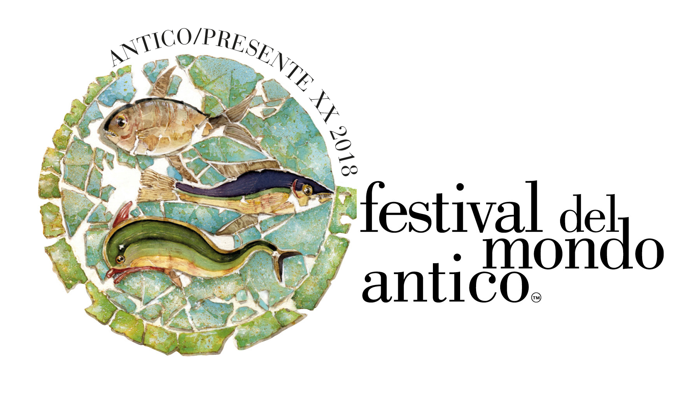
TRA ORIENTE E OCCIDENTE. DIALOGHI NEL TEMPO
Rimini, Cattolica, Riccione, San Leo, Santarcangelo, Verucchio
12-14 Ottobre 2018

Il Festival incontra…
l’Istituto Superiore di Scienze Religiose “A. Marvelli”

Venerdì 12 ottobre

- Museo della Città ore 9.30
Le radici del dialogo tra i figli di Abramo
L’attualità del modello filoniano
Convegno Internazionale di Studi su Filone Alessandrino (Firenze 10, 11 ottobre 2018 – Rimini 12 ottobre 2018), III Sessione
All’interno della cornice tematica del Festival del Mondo Antico si colloca l’ultima sessione Riminese del Convegno Internazionale su Filone Alessandrino. Questa II edizione del ciclo “Lectures on Philo” prevede l’inaugurazione e lo svolgimento di 2 sessioni di lavoro a Firenze (nei giorni 10 e 11 ottobre) e una III sessione a Rimini che intende esplorare le implicazioni interreligiose dell’eredità culturale e spirituale del grande pensatore ebreo e rintracciare i fondamenti costitutivi del dialogo tra “i figli di Abramo”.
Filone (30 a.C. - 45 d.C.) è riconosciuto come il più autorevole rappresentante della comunità ebraica di Alessandria d’Egitto e uno tra i pensatori più significativi all’inizio della nuova era; egli ha saputo operare una geniale sintesi fra cultura ebraica e cultura greca, diventando un punto di riferimento imprescindibile per il pensiero cristiano delle origini, così da estendere il suo influsso anche sul mondo islamico. L’allegoria costituisce il canone esegetico fondamentale del suo pensiero, configurandosi come criterio di ricerca del senso spirituale di personaggi, eventi e nomi delle Sacre Scritture ebraiche.
Questo secondo convegno del ciclo “Lectures on Philo” intende concentrarsi sulla figura di Abramo, proseguendo nell’intento di favorire la conoscenza dei contatti e degli scambi culturali maturati nell’antichità mediterranea, allo scopo di esplorare l’utilità che Filone (vero e proprio ‘modello’) potrebbe avere rispetto al dialogo fra culture e religioni nell’epoca attuale.

Gli interventi:

L’opera di Filone come paradigma del dialogo e dell’incontro con la tradizione cristiana
Franco Cardini
Franco Cardini è professore emerito di Storia medievale presso l’Istituto Italiano di Scienze Umane e Sociali/ Scuola Normale Superiore, oltre ad essere Directeur de Recherches nell’École de Haute Études en Sciences Sociales di Parigi e Fellow alla Harvard University. Da oltre un trentennio si occupa di crociate, di pellegrinaggi e di rapporti tra la cristianità e l’Islam. Ha lavorato e viaggiato a lungo in Terra Santa. Giornalista, saggista, romanziere, ha scritto per numerosi giornali. Collabora con il quotidiano Avvenire.

Le tracce dell’opera di Filone nel pensiero ebraico moderno e contemporaneo
Massimo Giuliani
Massimo Giuliani è docente di Studi ebraici all’Università di Trento e Visiting Associate Professor nel dipartimento di filosofia e studi religiosi della George Mason University (Usa). Ha conseguito il Ph.D. in pensiero ebraico presso la Hebrew University di Gerusalemme. È membro dei comitati scientifici della Fondazione Maimonide (Milano) e della Fondazione Museo Nazionale dell’Ebraismo Italiano e della Shoah (Ferrara). Tra i suoi libri più recenti La giustizia seguirai. Etica e halakhà nel pensiero rabbinico (Giuntina 2016), La filosofia ebraica (La Scuola 2017).

Abramo nella tradizione islamica e in Filone: elementi di convergenza e di divergenza
Angelo Scarabel
Angelo Scarabel è stato Ordinario di Lingua e Letteratura Araba presso l'Università Ca' Foscari di Venezia, dove ha inoltre assicurato per parecchi anni l'insegnamento di Storia della Filosofia Islamica. Suo ambito principale di ricerca è la letteratura araba classica di ispirazione religiosa, con particolare riferimento al Sufismo ed alle sue dottrine. Altri temi di interesse sono legati alla civiltà islamica, alla sua storia, soprattutto culturale, alle sue relazioni e interazioni con le altre civiltà.

A cura dell’ISSR “A. Marvelli” (delle diocesi di Rimini e di San Marino-Montefeltro), Piccola famiglia dell’Assunta (Montetauro – Rimini), Scuola Superiore di Studi Storici-Università degli studi di San Marino
Coordinano Natalino Valentini e Adolfo Morganti

- Tempio Malatestiano ore 16
L’Umanesimo cristiano del Tempio Malatestiano
Percorsi di riscoperta artistica, teologica e sapienziale
Presentazione del volume a cura di Johnny Farabegoli e Natalino Valentini
Il Tempio Malatestiano è l’opera più rappresentativa dei fecondi rapporti tra Oriente e Occidente; simbolo identitario della città e della Chiesa riminese, bene culturale e artistico di rilevanza internazionale, grazie alla presenza di straordinari maestri (quali Giotto, Piero della Francesca, Agostino di Duccio, Matteo de’ Pasti, Giorgio Vasari, Leon Battista Alberti), ma anche una delle testimonianze più significative dell’Umanesimo europeo cristianamente ispirato. Il volume raccoglie i contributi di un originale percorso di ricerca sulla rilettura dell’Umanesimo cristiano di questo luogo. Una pluralità di sguardi interpretativi (ecclesiologico, storico-artistico, filosofico-teologico ed etico-politico) che convergono verso la fonte ispiratrice della Divina Sapienza, aiuta a riscoprire sia l’identità religiosa e culturale di questa “opera aperta”, sia la lezione sapienziale che essa rivolge al presente e al futuro.

Gli interventi:

La sapienza dell’umano e del divino nel Tempio Malatestian0
Aspetti filosofici e teologici
Maurizio Malaguti
Maurizio Malaguti, già ordinario di Filosofia teoretica presso l’Università di Bologna, vanta una produzione scientifica che abbraccia autori diversi nel contesto di un unico progetto: i temi della metafisica classica e cristiana in rapporto ad alcune questioni fondamentali del pensiero contemporaneo, sulle vie aperte dalla ermeneutica filosofica.

La difficile bellezza del Tempio, tra Oriente e Occidente
Aspetti artistici, architettonici e iconografici
Monica Centanni
Monica Centanni, docente di Fonti greche e latine e di Iconologia e Tradizione classica presso l’Università Iuav di Venezia, coordina il Centro studi classicA (Architettura Civiltà e Tradizione del Classico) della medesima Università.Dirige la rivista on line “Engramma. La tradizione classica nella memoria occidentale”. Dal 2009 è visiting professor presso l'Università degli Studi di Catania, dove tiene l’insegnamento di drammaturgia antica per il corso di laurea magistrale in filologia classica.
A cura dell’ISSR “A. Marvelli” in collaborazione con la Fondazione Cassa di Risparmio di Rimini
Coordina e introduce Johnny Farabegoli

Per ulteriori informazioni
Istituto Superiore di Scienze Religiose “A. Marvelli” Rimini – Via Covignano, 265 - Tel. 0541.751367; segreteria

